シミュレーテッドテンパリングによる

電子部品実装順序の最適化

OPTIMIZATION OF ELECTRONIC COMPONENT MOUNTING ORDER BY SIMULATED TEMPERING

○中村 將人，平原 誠

○Masato Nakamura，Makoto Hirahara

法政大学大学院理工学研究科応用情報工学専攻

Applied Information Emgineering，Graduate School of Science and Engineering，Hosei University

Abstract：An optimization problem is the problem of finding the best solution from all feasible solutions. A representative example is the traveling salesman problem, which belongs to the NP-complete class of problems. For these problems, there are very effective practical algorithms such as simulated annealing and simulated tempering. This paper compares the performance of simulated annealing and simulated tempering on the optimization of electronic component mounting order of a surface mounter．

# はじめに

シミュレーテッドアニーリング[1]は組合せ最適化問題の解法として，よく用いられる．この方法の性能向上のために，高温度から冷却し，また上昇させるシミュレーテッドテンパリングが提案されている[2]．

本研究では表面実装機の電子部品実装順序を組合せ最適化問題として捉え，全部品装着までにアームが移動する距離をコストとし，コストを出来るだけ短くすることによって，シミュレーテッドテンパリングの有効性を議論する．

# 表面実装機

# ２．１ 表面実装機とは

表面実装とは電子部品をプリント基板に実装する技術である．1960年代に開発され，現在ではほとんどの製品の電子回路で採用されている．電子部品の実装には表面実装機（チップマウンター）と呼ばれる専用装置を使うか，人が直接ピンセットを使って行うこともある．

本研究が対象とする表面実装機（図1）は, 4本のノズル（赤）を持ったアーム（黄）と，部品を供給するカセット8つ（緑）から構成される．表面実装機では，カセットから供給された部品を，アームから指のように分かれているノズルで吸着し，それを基板の目的の位置（青）へ装着するという作業が繰り返される．

各カセットの間隔をノズルの間隔と同じにしたため，部品の吸着順序によっては，カセットから供給される部品の同時吸着も可能である．部品の吸着順や装着順が，アームの移動距離を最小化する上で非常に重要となる．

# ２ 電子部品実装における距離計算の方法

各部品には，部品番号， $x$ 座標， $y$ 座標，カセット番号，吸装着順，ノズル番号を与えておく．アームが1度に吸装着できる部品の数は，ノズルの本数4本までであり，その実装の1つの単位を1タスクと呼ぶことにする．

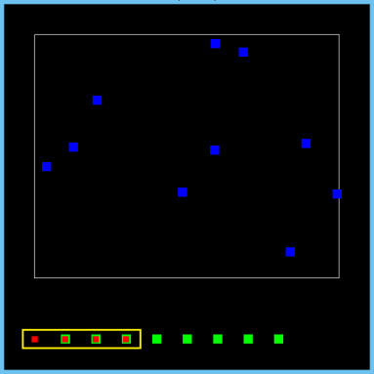

図1 表面実装機の例

ピタゴラスの定理を用いて，①原点から部品を吸着する際のカセット上でのアームの移動距離，②部品を吸着する際のカセット上でのアームの移動距離，③カセットから基板上の部品の位置までの移動距離，④基板上でのアームの移動距離，⑤基板上から次のタスクの部品のカセットまでの移動距離，⑥全ての部品を置き終わって原点に戻るまでの移動距離の6パターンについて移動距離計算を行う．

それぞれの移動距離の計算式を以下に示す．ここで，部品 $a$ の基板上での座標を $p\left(a\right)$，部品 $a$ を供給したカセットの座標を $C\left(a\right)$， $i$ 番目のノズルの位置座標を $N\left(i\right)$，部品 $a$ を吸装着するノズル番号を求める関数を $Nn\left(a\right)$， $x$ 軸方向の直線距離を $dx\left(x1,x2\right)$， $y$ 軸方向の直線距離を $dy\left(y1,y2\right)$，部品の吸着順（$i$ 番目に吸着する部品）を $A_{i}$，部品の装着順（$i$ 番目に装着する部品）を $M_{i}$，原点の座標を $O$ とする．

1. 原点から部品を吸着する際のカセット上でのアームの移動距離（1タスク目のみ）

|| (1)

1. 部品を吸着する際のカセット上でのアームの移動距離

$$\sum_{i=1}^{3}{|(dx\left(C\left(A_{i+1}\right),C\left(A_{i}\right)\right)}$$

$-dx\left(N\left(Nn\left(A_{i+1}\right)\right),N\left(Nn\left(A_{i}\right)\right)\right)|$ (2)

1. カセットから基板上の部品の位置までの移動距離

$\sqrt{{t_{1}}^{2}+{dy(P\left(M_{1}\right),O)}^{2}}$ (3)

$$t_{1}=dx\left(P\left(M_{1}\right),N\left(Nn\left(M_{1}\right)\right)\right)$$

1. 基板上でのアームの移動距離

$\sum_{i=1}^{3}{\sqrt{{t_{i+1}}^{2}+{dy(P\left(M_{i+1}\right),P(M_{i}))}^{2}}}$ (4)

$t_{i+1}$ = $dx\left(P\left(M_{i+1}\right),N\left(Nn\left(M_{i+1}\right)\right)\right)$

1. 基板上から次のタスクの部品のカセットまでの移動距離

$\sqrt{{t_{5}}^{2}+{dy(Cy\left(A_{1}\right),Py\left(M_{4}\right))}^{2}}$ (5)

$$t_{5}=dx\left(P\left(M_{4}\right),C\left(A_{1}\right)\right)$$

$$-dx(N\left(Nn\left(M_{4}\right)\right),N(Nn\left(A_{1}\right)))$$

1. 全ての部品を置き終わって原点に戻るまでの移動距離

$\sqrt{{dx\left(Nx\left(n_{1}\right),O\right)}^{2}+ dy{\left(Nx\left(n_{1}\right),O\right)}^{2}}$　(6)

これらの処理をタスクの回数分繰り返すことにより，コストを求める．

# シミュレーテッドアニーリング：SA

SAは組合せ最適化問題の解法としてよく用いられる．この方法は解探索に温度という概念を取り入れ，確率的に敢えて改悪解に移動することで改悪解からの脱出を試みるものである．

コスト関数 $f\left(x\right)$ の最適解を求める一般的なSAのアルゴリズムは以下のようになる．

1. 初期解 $x$ を生成する．また，初期温度 $T$ を設定する．
2. 現在の解 $x$ の近傍解をランダムに選び $x'$ とする．
3. $∆=f\left(x'\right)-f\left(x\right)$ とする．
4. $∆≤0$ ならば確率 $1$ で，そうでなければ確率 $e^{\frac{-∆}{T}}$ で解 $x'$ を受理する（図2）．ここで受理確率 $p\left(∆\right)$ は以下のように記述することが出来る．

$p\left(∆\right)=\left\{\begin{aligned}1, &∆≤0 \\ e^{\frac{-∆}{T}}, &∆>0\end{aligned}\right.$ (7)

1. 終了条件が満たされれば暫定解を出力して探索を終了する．そうでなければ温度 $T$ を冷却率 $α$ により更新 $\left(T←αT,0<α<1\right)$ した後ステップ②に戻る．

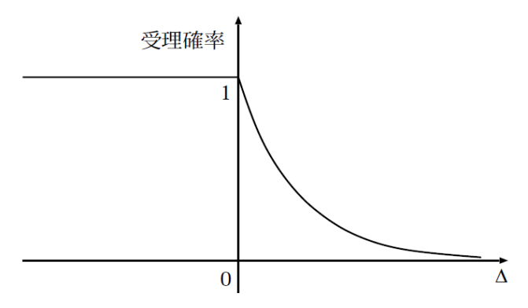

図2 SAにおける解の受理確率

解探索が進むにつれて，徐々に温度Tは冷却率 $α$ により単調減少していくので，最終的には改悪解の受理確率は限りなく0に近づく（図3）．

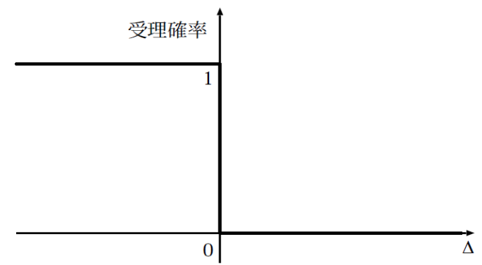

図3 温度Tが限りなく0に近い場合

# シミュレーテッドテンパリング：ST

STは焼き戻しを模倣した新しいヒューリスティックサーチである．STのアルゴリズムを図4に示す．

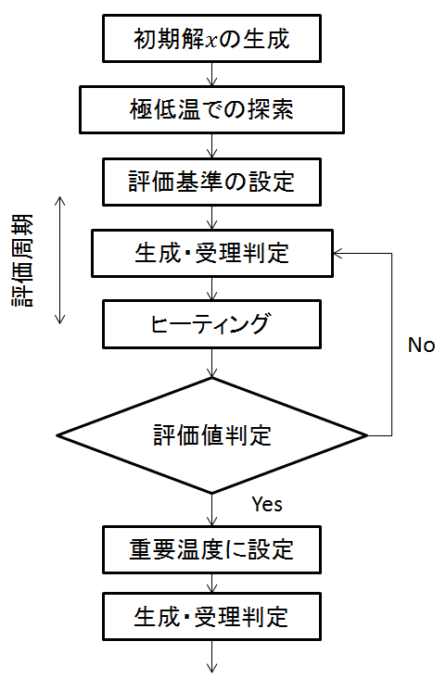

図4 STのアルゴリズム

処理の前半に極低温での解探索（生成・受理判定）で局所解に収束させるため，非常に早い段階で最適解に近づくことが大きな特徴である．

また，極低温での処理によって求められた局所解のコストを評価基準とし，そこから一定の割合で温度を上げ，解探索中にその評価基準を下回るコストの受理に対して，相応の評価値を加算する．頻繁に評価基準を下回る重要温度付近の評価値は高くなるので，自動的に重要温度を求めることが出来るのも大きな特徴である（図5）．

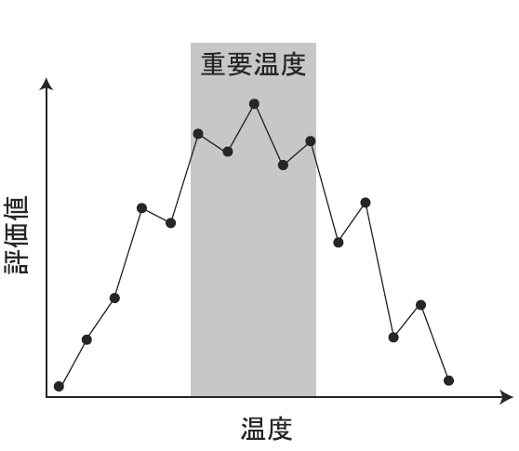

図5 各温度における評価値

温度ごとの評価値の分布が得られたら，その時点で処理を中断し，その分布の中で評価値が最も高い温度（重要温度）で処理を続ける．

# 実験

電子部品実装順序の最適化を行うことにより，SAとSTの有効性を比較する．

ここで，部品の座標，カセット番号，吸着順，装着順，ノズル番号などの初期値は，乱数を用いて作成した．また部品の個数Xが10（タスク数3），50（タスク数13），100（タスク数25）の問題をそれぞれ5問ずつ用意した（図6）．SA・STともに乱数のseedを変え10回解探索を行い，その中の最小コストを比較した．

SAでは初期温度T=40，冷却率 $α=0.999$ に設定した．

STでは重要温度に設定し一定時間処理を行った後，冷却率 $α=0.999$ を用いて，解を収束させた．

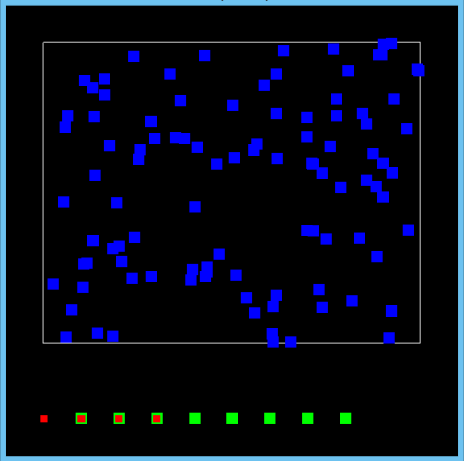

図6 実装機シミュレーションの例（X=100）

# 実験結果

部品10，50，100の1問目に対する最小コストを表1に示す．

表1 実験結果ST・SA最小コストの比較

|  |  |  |
| --- | --- | --- |
| 部品数 | SA | ST |
| 10① | 6.1751 | 6.1751 |
| 50① | 22.2862 | 21.9869 |
| 100① | 53.5096 | 45.1548 |

　その他の問題においても，STを用いた方が，コストが小さいという結果になった．

# 考察

表1より，SAよりもSTの方が, コストが小さいことから，STの有効性が示されたといえる．これはSTが重要温度を自動的に設定したことによって，より効率的な解探索が実現されたためであると考えられる．

# 今後の課題

本研究では，SAの計算回数よりSTの計算回数の方が多く設定されている．従って，計算回数を統一し，比較を行う必要があると考えられる．

また，STの計算回数が十分多い場合は，評価値の分布が単峰性になったことに対して，十分でなかった場合は，評価値の分布が単峰性にならなかった．従って，最大評価値の温度を重要温度とする単純な方法では，真の重要温度からかけ離れてしまう可能性がある．これは温度ごとの評価値の分布に対して正規分布による近似を行うことにより，計算回数が少なくても最適な重要温度を求めることが出来ると考えられる．

謝辞：本研究を進めるにあたり，日常の議論を通じて多くの知識や示唆を頂いた脳情報処理研究室の皆様に感謝します．

参考文献

[1]Kirkpatrick, S., Gelett Jr. C. D., and Vecchi, M. P.: Optimization by Simulated Annealing, Science, Vol. 220, No. 4598, pp. 671-680, 1983.

[2]三木光範，廣安知之，吉田武史，窪田耕明，小野景子:進化的シミュレーテッドテンパリング-新しいヒューリスティックサーチ，電子情報通信学会技術報告，Vol.101, No. 66, pp.47-54, 2001.

連絡先

〒184-8584

東京都小金井市梶野町3-7-2

法政大学大学院　理工学研究科

平原　誠

E-mail:hirahara@hosei.ac.jp